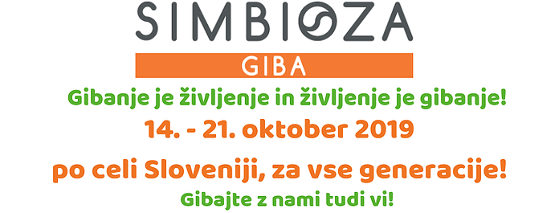

V tednu med 14. in 21. oktobrom 2019 bomo skupaj z udeleženci že šesto leto zapored povezali vse generacije od -9 mesecev do 100+ po celi Sloveniji skozi nacionalni prostovoljski projekt Simbioza Giba 2019. Projekt združuje ideje medgeneracijskega sodelovanja, prostovoljstva in telesne vadbe, preko katerih ozavešča ter promovira zdravo in aktivno življenje za vse generacije v vseh življenjskih obdobjih.

Letošnja akcija na kateri kot lokacija izvajanja aktivnosti sodelujemo tudi mi, bo postregla z rekordnim številom raznovrstnih možnosti gibanja, zato smo prepričani, da bo vsak izmed nas lahko našel aktivnost v kateri se bo lahko brezplačno preizkusil, utrdil svoje zdravje in preživel kakovosten čas v izmenjavanju izkušenj različnih generacij.

Splošna vadba, pohod, tek, plavanje, igre z žogo, kolesarjenje, plavanje, ples, dvoranski šport, planinarjenje… SIMBIOZA GIBA PODPIRA PRAV VSE OBLIKE GIBALNE KULTURE, REKREACIJE, ŠPORTNE REKREACIJE IN ŠPORTA.
Veselimo se gibanja z vami!

Gibanje je življenje in življenje je gibanje - vseh 365 dni v letu!

